「環境部 113 年度環境教育行動創新計畫」補助
壽山國家自然公園「『適得其所』─以動保挺野保」
推廣計畫 簡章
- 計畫目標或宗旨：
壽山國家自然公園為公立之環境教育設施場所，壽山遊客中心為具備展示及教育功能之公立場域，因園區位於高雄都會區，交通便利，遊客眾多，為環境教育推廣之絕佳場所。
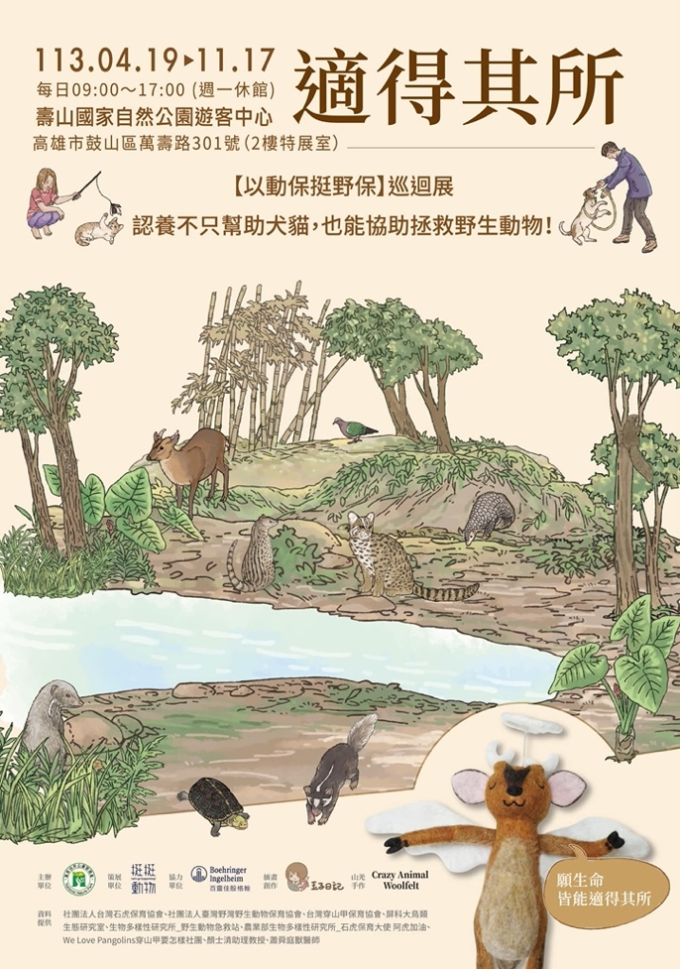
但因屬鄰近都市的淺山地區，遊蕩犬貓問題嚴重，對原生物種造成之危害甚鉅。為保護臺灣的生物多樣性，使國人瞭解遊蕩犬貓對生態環境的危害，讓民眾認同管理遊蕩犬貓及落實飼主責任之重要性，並積極落實「以認養代替購買」行動，故辦理「『適得其所』─以動保挺野保」特展。
該展覽由「挺挺網絡社會企業有限公司」策展，現於壽山國家自然公園遊客中心展出，預定展出至113年11月17日止。
為推廣環境教育八大面向之「自然保育」領域，使更多民眾瞭解我國流浪動物與野生動物衝突問題，本計畫將串連3處相關單位，發展一套創新的環境教育體驗課程，邀請機關及學校團體於「『適得其所』─以動保挺野保」特展進行課程講解後，實際前往高雄市動物保護處「壽山動物關愛園區」犬貓收容中心體驗，最後前往無尾香蕉動物學校(流浪犬貓中途之家)進行犬貓訓練與送養課程，藉由跨機關及公私合作，積極尋求流浪動物與野生動物衝突問題之解方。

- 計畫內容及執行方法：
本活動將實地走訪「壽山國家自然公園」，藉由「好想要回家」環境教育繪本認識生活於壽山的野生動物，發現牠們目前面臨最嚴峻的生存危機─「浪犬威脅」；接著參觀「『適得其所』─以動保挺野保」巡迴展，藉由精美的插畫與豐富的科學調研成果，深入瞭解臺灣各種野生動物(如：臺灣石虎、草鴞、臺灣山羌、穿山甲…等)遭受流浪動物威脅的情形。
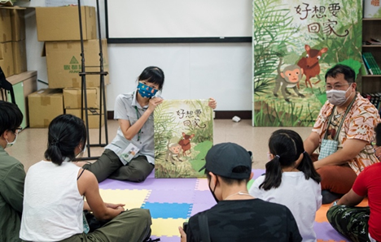 | 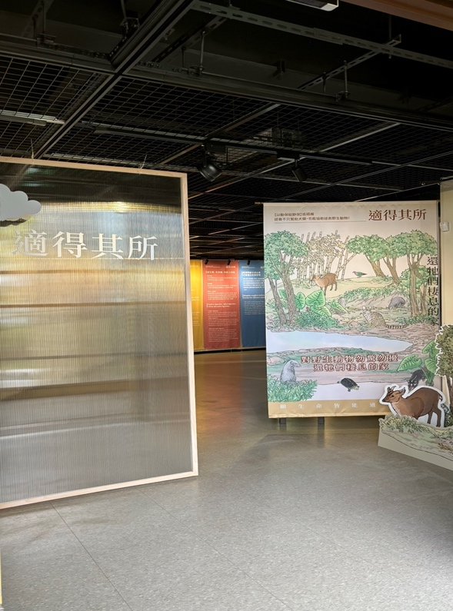
《好想要回家》繪本導讀 | 「適得其所」特展導覽
接著前往高雄市動物保護處「壽山動物關愛園區」體驗犬貓收容中心的實際情形，學習動物保護法等相關法規，建立飼養寵物的基本知識，以及「愛牠就不要棄養」等飼主責任觀念。
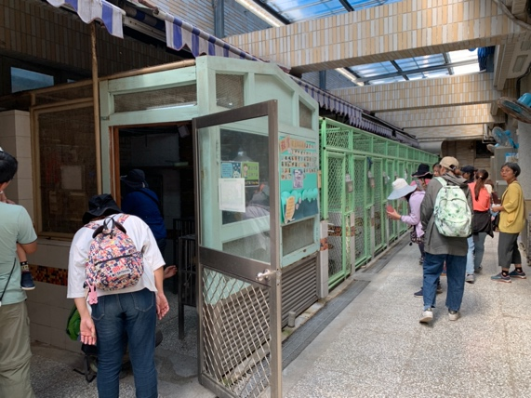 | 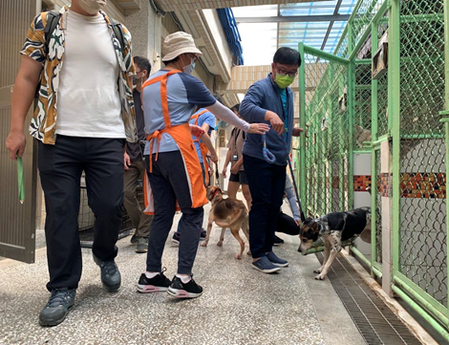
前往壽山收容中心 | 犬舍體驗
最後前往「無尾香蕉動物學校」進行課程，認識犬貓訓練與送養過程，參加犬貓家人時光實作體驗，強化完整的飼主責任觀念，推廣「以領養代替購買」理念，共同致力於減少野外浪犬的實際行動。
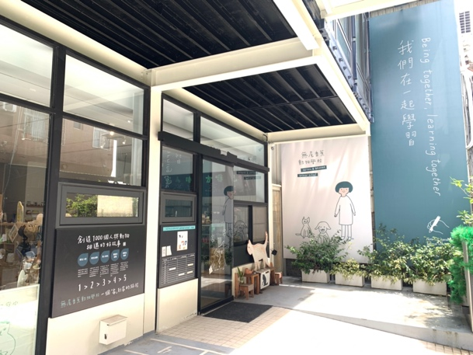 | 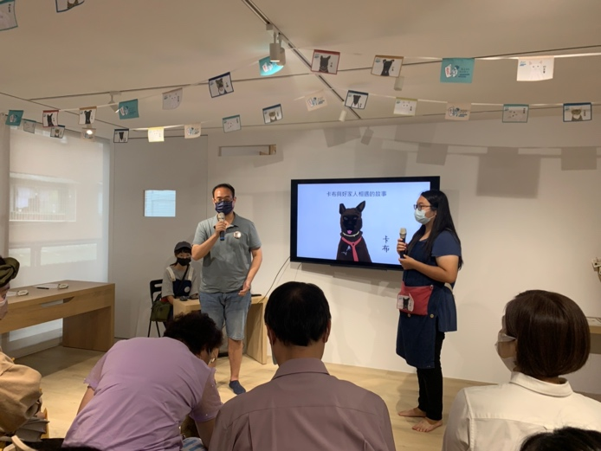
無尾香蕉動物學校 | 犬貓飼主責任課程

『適得其所』—以動保挺野保」巡迴展推廣課程表
時間 | 流程 | 人員 | 地點
9:40 | 高鐵左營站集合 | 所有人員 | 彩虹市集前
9:40-10:20 | 車程前往壽山國家自然公園 | 所有人員
10:20-11:10 | 「好想要回家」繪本導讀 | 外聘講師 | 壽山國家自然公園遊客中心
11:20-12:10 | 「『適得其所』─以動保挺野保」特展導覽 | 外聘講師 | 2F特展室
12:10-13:30 | 午餐/車程
13:40-14:30 | 參觀壽山動物關愛園區 | 動保處講師 | 動保處壽山收容中心
14:30-14:50 | 車程前往無尾香蕉動物學校
14:50-16:40 | 無尾香蕉動物學校課程 | 外聘講師 | 無尾香蕉動物學校
16:40-17:30 | 回到高鐵左營站
【此時刻表為散客報名場次，團體預約場次之集合時間/地點可配合申請單位需求進行調整】
- 報名辦法：自即日起開始報名至9/20截止
- 本計畫由環境部支應中巴(每車次至多20人)、午餐(20人)及環教課程費用，免費開放給需取得環境教育時數之行政機關人員、學校教師報名及校園師生申請(弱勢團體優先錄取)，每梯次20人。
- 本課程費用由環境部全額補助，提供中巴1台及學員午餐，不需額外費用。學習資源敬請珍惜，如需取消請事先通知本處，以利錄取候補單位。
- 散客報名場次：9/11(三)、9/14（六）、9/18(三)、9/25(三)、10/2(三)  https://forms.gle/BvEZBmiHqxw6d1Xw8 | 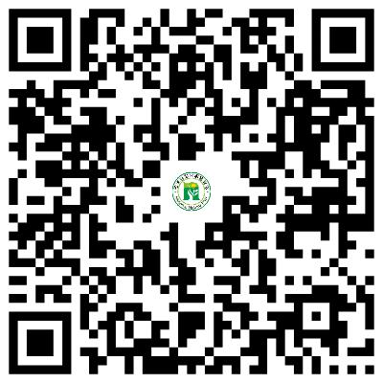  散客報名
- 開放團體預約(15-20人)：9/12(四)、9/13(五)、9/19(四)、9/20(五)、9/23(一)、10/1(二)、10/3(四)、10/4(五)、10/9(三)、10/15(二)、10/16(三)、10/17(四)  https://forms.gle/rzZXWfHAVojnkVCy9 | 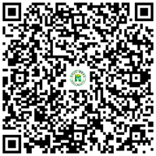  團體預約
- 錄取名單由國家自然公園管理處決定，以下為錄取順位：
- 校園或行政機關中每年需取得環境教育時數之人員（弱勢族群等優先）
- 每年需要取得環教4小時之校園師生
- 環境教育相關領域從業人員或志工
- 其他
- 錄取名單至遲於各場次課程開始1週前以e-mail通知是否錄取，並公告於國家自然公園管理處臉書粉絲專頁。【如提前額滿，將提前公告錄取名單】
- 承辦人：國家自然公園管理處 保育解說科 黃雅婷 技正 07-5313001分機514。

- 預期效益：
- 參加者可登錄為公務人員學習時數、公務人員環境教育學習時數及教師研習時數。
- 參與學員將學習到臺灣野生動物(如：臺灣石虎、草鴞、臺灣山羌、穿山甲…等)和流浪動物衝突的最新研究成果，深入瞭解浪犬問題的核心原因。
「『適得其所』—以動保挺野保」特展科研資料提供單位
1 | 清華大學顏士清助理教授
2 | 野灣野生動物保育協會
3 | 農業部生物多樣性研究所石虎研究團隊
4 | 農業部生物多樣性研究所野生動物急救站
5 | 屏科大野生動物保育所孫敬閔助理教授（穿山甲）
6 | 石虎保育協會
7 | 屏科大鳥類生態研究室洪孝宇博士（草鴞）
8 | 內政部國家公園署國家自然公園管理處
- 前往高雄市動物保護處「壽山動物關愛園區」浪犬收容中心進行實作體驗（犬舍體驗及人犬互動），建立正確的飼主責任觀念。最後參加無尾香蕉動物學校(犬貓訓練及認養)課程，成為協助推廣「以領養代替購買」的種子，以減少浪犬數量。

